77 Activer le pavé numérique au démarrage - Windows 10

Si au démarrage de Windows 10 le pavé numérique n'est pas activé, vous pouvez facilement corriger cela en modifiant le Registre. Cela peut être pratique si votre mot de passe contient des chiffres et des lettres. Vous n'aurez ainsi plus besoin de presser la touche Verr Num pour activer le pavé numérique
Dans le champ de recherche de la barre des tâches ou du menu Démarrer, saisissez la commande regedit et pressez la touche Entrée.

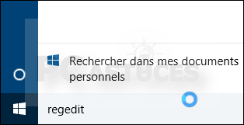

Dans la fenêtre qui s'ouvre, déroulez alors la clé HKEY_USERS, .DEFAULT, Control Panel, Keyboard.
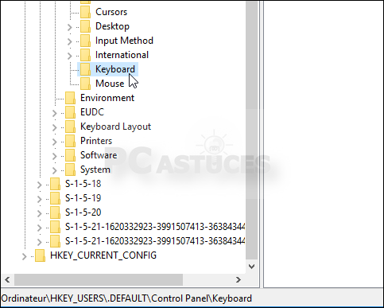

Double cliquez sur la valeur InitialKeyboardIndicators.
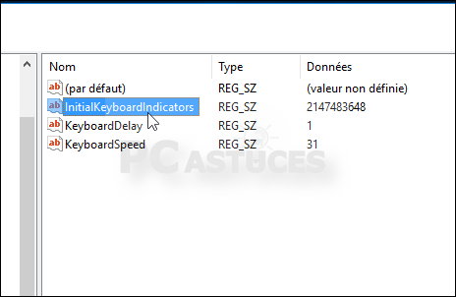
Dans le champ Données de la valeur, saisissez 2 pour activer le pavé numérique au démarrage. Cliquez sur le bouton OK.
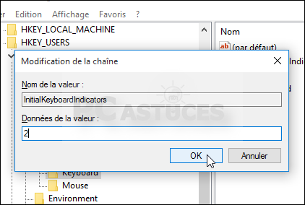
Déroulez ensuite la clé HKEY_CURRENT_USER, Control Panel, Keyboard.
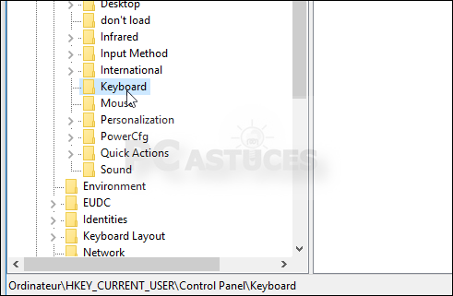
Fixez la valeur InitialKeyboardIndicators à 2 puis fermez l'éditeur du Registre.
Redémarrez alors votre ordinateur. Le verrouillage numérique est maintenant activé. S'il ne l'est toujours pas, le démarrage rapide de votre ordinateur peut entrer en conflit. Effectuez alors les manipulations suivantes. Cliquez avec le bouton droit de la souris sur le bouton Démarrer et choisissez la commande Options d'alimentation.

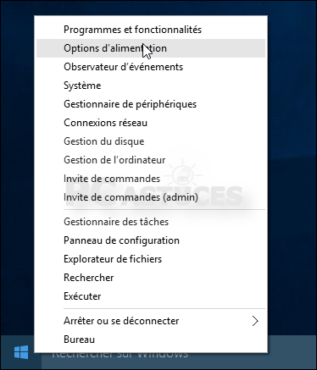
Dans la colonne de gauche, cliquez sur Choisir l'action des boutons d'alimentation.
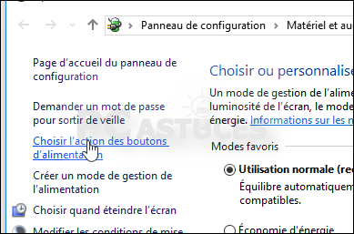

Cliquez sur Modifier les paramètres actuellement non disponibles.
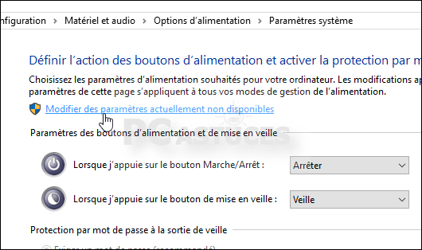

Décochez alors la case Activer le démarrage rapide.

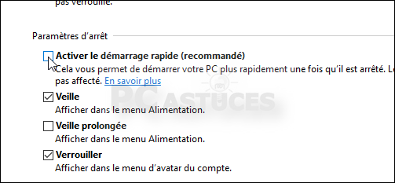
Cliquez enfin sur le bouton Enregistrer les modifications.
